行政院農業委員會農業試驗所
110年度農業商業模式導入巡迴列車工作坊
【報名簡章】

主辦單位：行政院農業委員會農業試驗所
執行單位：財團法人中衛發展中心
受理時間：自公告日起至110年06月30日止
洽詢電話：04-23587591#1447 王小姐、#1460蔡先生
壹、「110年度農業商業模式導入巡迴列車工作坊」辦理目的
109年開始受到全球新冠肺炎（COVID-19）疫情的影響，不僅農產品外銷受阻，國內市場也因為民眾減少外出及群聚經濟活動延緩，衝擊實體通路及餐飲等相關行業，造就餐飲外送等低接觸服務的新商業模式，宅經濟帶來新商機。雖然國內日常運作因為防疫應對迅速合宜，但是受到國際疫情情勢影響，國內業者不可能永遠維持在目前的「防疫經濟模式」，如何運用國內環境優勢因應後疫情時代發展「後疫情新經濟模式」，是為現階段重要課題。
為此，行政院農業委員會農業試驗所(以下簡稱農試所)今年度委託財團法人中衛發展中心持續開設「農業商業模式導入工作坊」，全程將以農業商業模式（Agriculture Business Model Innovation）流程為主軸，系統性地引導學員分析外部環境，並從市場區隔中選擇目標市場，找尋關鍵的顧客價值主張，進而奠基於現有之資源稟賦，發想創新產品/服務乃至設計出具創新性的可行商業模式。
除此之外，今年度參訓組織在完成農業商業模式導入工作坊課程後，有機會可獲得「計畫書撰寫與計畫簡報實戰工作坊」課程的參訓機會，並從參訓組織中遴選具優質潛力的業者，輔導申請政府計畫資源或募資平臺行銷，希能增加農業從業人員因應市場應變之能量，促進組織轉型以提升效益。

貳、「110年度農業商業模式導入巡迴列車工作坊」招生辦法
一、輔導機制與流程
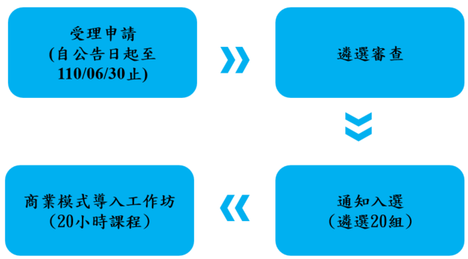
二、招生組數
巡迴列車工作坊共5梯次20個組織名額。
三、招生對象
(一)以農村社區、農企業、農會或農業產銷組織為單位受理報名，不接受個人報名。
(二)每個組織參與活動人數以2-3人團體報名參加。
四、報名方式
(一)報名文件：請檢附以下報名文件作為遴選審查依據。
項次 | 文件名稱 | 份數 | 備註
附件一 | 報名表 | 1份 | /
附件二 | 服務申請書 | 1份 | /
附件三 | 農業商業模式推廣應用計畫合作暨資料授權書 | 1份 | 用印填妥後請先回傳電子檔，開訓時繳交正本。
附件四 | 蒐集個人資料告知事項暨個人資料提供同意書 | 1份 | 用印填妥後請先回傳電子檔，開訓時繳交正本，聯絡人、參訓人員皆需簽名。

(二)收件方式：
本工作坊報名方式採E-mail、紙本遞件或line@報名：
1.E-mail：請將報名文件mail至c1447@csd.org.tw，並來電確認收件。
2.親送或郵寄：請將報名文件於報名期限內親送或郵寄掛號至臺中市南屯區台灣大道四段925號20樓之2，註明「財團法人中衛發展中心農業商業模式導入巡迴列車工作坊辦理小組」收。
3.Line：請搜尋ID帳號 @473gpune 加入「農業商業模式導入工作坊」Line，回覆報名文件並確認完成收件。
(三)諮詢專線：(04)2358-7591分機1447王小姐 / 1460蔡先生
參、「110年度農業商業模式導入巡迴列車工作坊」辦理場次
一、預定於北、中、南、東各區辦理農業商業模式導入工作坊共五梯次，每梯次3天，合計20小時。
二、工作坊期間將提供午餐、課程講義及教材用具。
三、錄取工作坊之各梯次參訓組織，工作坊出席時數至少要達90%以上，如未達到，將取消後續研提政府計畫與募資平台提案諮詢輔導申請資格。
四、以下五梯次工作坊實際辦理日期、區域與地點將視國內疫情發展狀況與學員報名狀況調整規劃，並於開課前一周通知學員開課地點及上課注意事項。主辦及執行單位保留活動內容及人員調整之權利。
梯次 | 辦理日期 | 區域/地點(暫定，視報名情況調整)
第一梯次 | 7/6、7、8 | 中區/財團法人台中世界貿易中心  (台中市西屯區天保街六十號)
第二梯次 | 7/13、14、15 | 南區/樹。文創空間  (高雄市苓雅區廣州一街163號6號樓之2)
第三梯次 | 7/27、28、29 | 南區/屏東科技大學小型教室  (屏東縣內埔鄉學府路1號)
第四梯次 | 8/3、4、5 | 東區/台東大學I-MAKER@NTTU-2樓  (臺東縣臺東市中華路一段684號)
第五梯次 | 8/10、11、12 | 北區/綠舍投資訓練教室  (新竹市東區光復路二段481號10樓之1)

肆、「110年度農業商業模式導入巡迴列車工作坊」課程表
日程 | 時間 | 主題
第一天 | 9：30-17：30 | 【策略分析】  利用行銷策略分析工具如PEST、SWOT與STP等，引導學員盤點產業環境與組織內部資源，發現經營問題，有利於後續掌握組織定位與市場族群，瞄準目標市場，設計創新商業模式。
第二天 | 9：30-16：30 | 【創意發想】  找出顧客最想要的服務！利用商業模式九宮格整合資訊，從企業供給、顧客需求、企業價值到財務成本四大導向聚焦檢視企業能量，結合行銷策略分析工具，展開創新商業模式的發想設計，引領組織邁向永續經營的道路。
第二天 | 16：30-17：30 | 【經驗分享】  邀請「農業商業模式導入工作坊」的既往受訓組織分享商業模式執行經驗。
第三天 | 9：30-12：30 | 【腦力激盪】  整合第一天與第二天課程概念，由引導師帶領學員共同實戰演練，透過現有商業模式的問題探討，發想解決辦法，搭配特定專業領域專家指導，讓學員快速掌握商業模式工具的運用，並產出新的商業模式圖。
第三天 | 13：30-16：30 | 【電梯簡報】  由參訓組織以電梯簡報的形式個別發表創新商業模式圖，再經由講師與特定專業領域專家共同給予建議指摘，讓創新商業模式構想更完善。

伍、防疫工作說明
一、因應國內疫情發展，請學員做好個人防疫措施，課程活動期間一律配戴口罩 (口罩請自備)。
二、課程場域備有酒精與洗手皂供學員使用，請學員勤洗雙手保持衛生。
三、課程期間進入教室請配合額溫槍檢測，若體溫高於攝氏37.5度即為發燒狀況，謝絕參與當天課程，請學員自行回家休息，並建議就醫治療。
四、課程期間如有任何身體不適狀況，請隨時告知工作人員。
五、因應國內疫情發展，實際措施將以「嚴重特殊傳染性肺炎中央流行疫情指揮中心」之最新公告辦理。
陸、注意事項
一、工作坊辦理期間，若國內疫情發展嚴峻，將以「嚴重特殊傳染性肺炎中央流行疫情指揮中心」之最新公告辦理停課，後續將另外擇期辦理。主辦及執行單位保留隨時修正、暫停或終止本活動之權利，
二、工作坊辦理期間若遇天災或外力等不可抗力因素，將依辦理區域之地方政府公告辦理停課，後續將另外擇期辦理。
三、報名組織應確保所提供之資料無侵犯他人智慧財產權或其它法律上權益，若有侵權糾紛或違法情事，悉由報名組織自行負責。
四、報名組織應配合參與工作坊後續相關活動，如不定期追蹤關懷、成果發表會等 。
五、本工作坊簡章及其它未盡事宜，得修正公布之。

【附件一】
行政院農業委員會農業試驗所
110年度農業商業模式導入巡迴列車工作坊 報名表
壹、基本資料
組織名稱/統編
組織類型 | □農會 □合作社 □產銷班 □農企業 □其它______________
貴組織負責  人是否參訓 | □是 □否 | 負責人  姓 名
聯絡地址 | (主辦單位將參考報名學員所在地調整實際上課地點，並於開課前一周通知學員開課地點及上課注意事項。)
官方網站或FB | (無則免填)
聯絡人員 |  | 職稱
聯絡電話 | 市話：( ) # | 電子信箱
參訓人員(1) |  | 性別 | 男 女 其它
職稱 |  | 餐飲 | 葷 素
聯絡電話 | 市話：( ) #  手機： | 電子信箱
參訓人員(2) |  | 性別 | 男 女 其它
職稱 |  | 餐飲 | 葷 素
聯絡電話 | 市話：( ) #  手機： | 電子信箱
參訓人員(3) |  | 性別 | 男 女 其它
職稱 |  | 餐飲 | 葷 素
聯絡電話 | 市話：( ) #  手機： | 電子信箱
二、參加場次
請勾選 | 梯次 | 日期 | 區域(暫定)
 | 第一梯次 | 7/6、7、8 | 中區
 | 第二梯次 | 7/13、14、15 | 南區
 | 第三梯次 | 7/27、28、29 | 南區
 | 第四梯次 | 8/3、4、5 | 東區
 | 第五梯次 | 8/10、11、12 | 北區
三、組織未來發展需求相關專業領域
請勾選 | 專業領域 | 請勾選 | 專業領域
 | 數位行銷 |  | 智慧農業
 | 電子商務 |  | 休閒農業
 | 產品開發 |  | 食農教育
 | 其他1
 | 其他2

【附件二】
行政院農業委員會農業試驗所
110年度農業商業模式導入巡迴列車工作坊
服務申請書
壹、基本營業資訊
組織名稱/統編
負責人 |  |  | 成立日期 | 年 月 日
資本額 | 元 |  | 員工人數 | 人
主要技術領域 | □農 □林 □漁 □牧 □食品 □農產加工  □生物技術 □農業機具 □其它______
主要生產地區 | 1.生產所在縣市：___________________  2.從事農產加工者是否具有工廠登記證？ □是 □否
主要營運模式 | 1.主要產品(品項)/服務  □  □  2.主要營運通路佔比  □直銷消費者_______%  □批發商_____%  □量販店、超市_____%  □電商平台___%  □其它1 ； %  □其它2 ；_____%
近三年營業額 | 109年 | 108年 |  |  | 107年
近三年營業額 | 萬元 | 萬元 |  |  | 萬元
組織核心精神 | 請簡單論述組織經營理念(200字以內)
是否曾經申請政府計畫 | □智慧農業4.0業界參與補助計畫，申請通過年度  □青年農民創新加值經營計畫，申請通過年度  □產銷班軟實力經營管理計畫，申請通過年度  □農村社區企業經營輔導計畫，申請通過年度  □國發基金創業天使計畫，申請通過年度  □服務業創新研發計畫，申請通過年度  □其它：_________________
是否曾經參與  募資計畫 | □是  募資平台：________________  募資品項：________________  募資內容簡述：  □否
目前面臨的  經營問題 | 請詳述組織在經營、生產、銷售等面向遇到的問題
未來三年  經營目標 | 請具體描述未來三年組織經營目標與預計展開方式。其中，預期效益請盡量以量化數據說明，如提升營業收入500萬元、增加投資額1000萬、開發新產品1項等。

貳、事業發展需求說明
一、事業發展需求說明
新產品/服務之類別 | □開發加工製品 □製程改善  □流程改善 □行銷改善
新產品/服務之名稱
新產品/服務之簡述
※填表指引
領域 | 分類 | 說明
新產品 | 開發  加工製品 | 以現有資源，如產能、資金、設備等，找到新目標市場，開發滿足需求或創造需求之新產品。  如某公司取用海水養殖金目鱸魚的魚鰾，以紫外線殺菌與恆溫低濕乾燥製成含有高膠原蛋白、多種維生素及微量元素之花膠產品，作為高蛋白低脂肪之養生食材，可於燉湯加入以增加口感及粘稠度，適合做成家常小菜或名貴菜餚。
新產品 | 製程改善 | 改善既有製程，如自動化、智慧化等，以降低產製過程中的成本，進而提升產能。  如某合作社生產宜蘭三星蔥，以其有機栽培技術、溫網室設施、加工廠及電機背景人員為基礎，與關鍵夥伴如監視系統、環控設備及網路系統等業者合作，整合產地監視、生產環控及電商金流系統，以簡化田間管理及省工。
新服務 | 流程改善 | 改善服務流程中的管理，如改變顧客關係的維護方式，導入CRM、ERP、POS系統等，以降低管理成本，提升服務品質。  如某農會之生鮮芋頭及冷凍芋頭塊已有穩定市場需求。面對到貨時間及貨品耗損的情況，本工作坊引導該農會未來除鞏固原有市場，將與系統業者及貨運業者合作，導入貨物追蹤、CRM等功能，以有效改善送貨效率、減少客訴及耗損，同時加強行銷以擴展市場增加需求量，可望降低零售價格。
新服務 | 行銷改善 | 強化產品/服務於市場端的行銷，如品牌行銷、通路拓展等，以提升市場占有率、增加營收。  如某公司與合作夥伴培育阿里山銀耳，進而開發製成木耳飲品。產品開發完成之初面對消費者難以取得該商品之問題，後加強品牌行銷如參展、辦理試吃活動，以及改變包裝形式有單瓶零售及禮盒裝等，並積極擴展通路，攻進養生送禮市場。現在消費者已可於各賣場如全聯、家樂福、裕毛屋、樂菲超市及網路通路等購得該商品。
二、依據貴組織/企業所掌握之資源，試寫出現有產品/服務之商業模式草圖
關鍵夥伴8  （外部資源的支援，如供應商、合作夥伴、陪伴單位…等） | 關鍵活動7  （運用關鍵資源所執行的工作，如研發新口味、加工製造、廣告行銷…等） | 價值主張2  （該產品/服務要解決目標客層什麼需求？） |  | 顧客關係4  （如何與顧客維持關係？如客服、社群網站回覆留言、客訴專線…等） | 目標市場1  （該產品/服務的主要客群是誰？）
關鍵夥伴8  （外部資源的支援，如供應商、合作夥伴、陪伴單位…等） | 關鍵資源6  （能夠產出該產品/服務之所需資產，如廠房、機器、技術人員…等） |  |  | 通路3  （如何與目標客層溝通、接觸及傳遞價值主張與銷售？） | 目標市場1  （該產品/服務的主要客群是誰？）
成本結構9  （如固定成本、變動成本、人事費、水電費、土地/設備租金…等） |  |  | 營收模式5  （如產品/服務銷售、租賃、權利金、會員費…等）
*註：1. 可參考影片：https://goo.gl/6xuvNC
2. 1-9為填寫順序。
3. 若貴單位有多項產品/服務，請就最主要的產品/服務，填寫此草圖即可。
※填寫範例_天使花園休閒農場
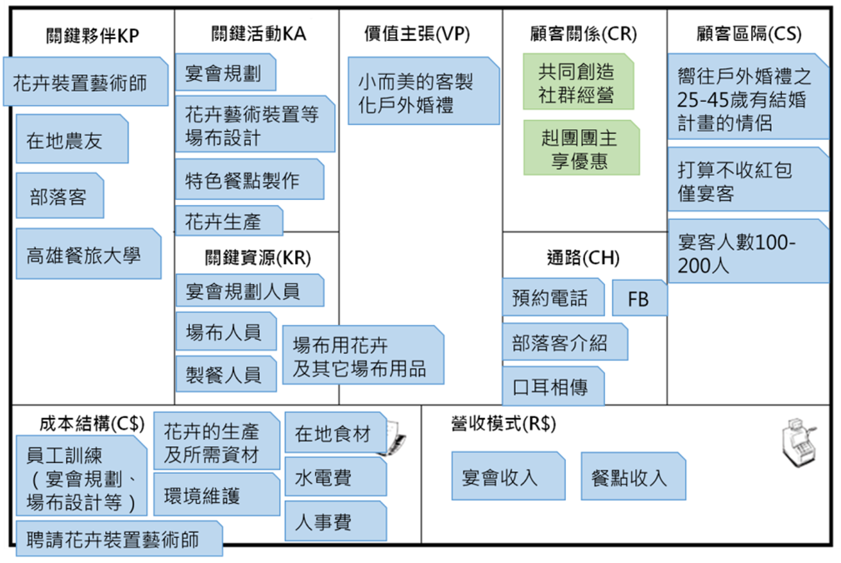
【附件三】農業商業模式推廣應用計畫合作暨資料授權書
（組織/企業名稱） (下稱本組織)獲遴選為行政院農業委員會農業試驗所（下稱農試所）110年度農業商業模式應用推廣創新計畫（下稱本計畫）輔導廠商，針對現場訪視及農業商業模式輔導等事項，同意配合事項如下：
第一條：計畫執行委任
農試所委任財團法人中衛發展中心（下稱執行單位）執行推動本計畫執行。
執行單位將辦理下列各項工作，本組織將參與各項工作並提供資料：
  - 農業商業模式導入等各工作坊
  - 實地諮詢服務（至少4次，僅限獲遴選正式通知者）。
  - 協助經營計畫書之撰寫（僅限獲遴選正式通知者）。
  - 合作計畫期間：本合作計畫自完成簽訂之日起生效至110年11月15日。
第二條：資料授權使用同意
本組織同意前項所提供資料，農試所得無償永久使用於計畫執行範圍，包括但不限於：計畫執行成果報告、農業商業模式引導手冊案例編撰，案例分享及書籍出版。
第三條：保密義務
- 農試所及其授權之執行單位，非經雙方事先書面同意，不得洩漏或交付予第三人或從事不符本計畫目的之使用。
- 雙方並應確保其受雇人、受任人或其他因執行本計畫而接觸資訊之第三人確實履行保密義務。
第四條：合作暨資料授權書之修訂
本授權書如有未盡事宜，得另行以書面協議並修訂、增補之。

此致 行政院農業委員會農業試驗所

立書人： （組織/企業大小章）
中華民國110年 月 日

*本同意書用印填妥後請先回傳電子檔至c1447@csd.org.tw王小姐，並於開訓時繳交正本以資為憑。
【附件四】蒐集個人資料告知事項暨個人資料提供同意書
行政院農業委員會農業試驗所（下簡稱本所）授權財團法人中衛發展中心，執行推動農業商業模式推廣應用計畫，為遵守個人資料保護法規定，在您提供個人資料予本所前，依法告知您下列事項：
- 本所或本所授權之專案管理單位，因【（特定目的）「○七八計畫、管制考核與其他研考管理」、「一○九教育或訓練行政」、「一五七調查、統計與研究分析」】而獲取您下列個人資料類別：【「Ｃ○○一辨識個人者」、「Ｃ○○三政府資料中之辨識者」、「Ｃ○一一個人描述」、「Ｃ○三八職業」、「Ｃ○五二資格或技術」、「Ｃ○五四職業專長」、「Ｃ○六一現行之受僱情形」等】或其他得以直接或間接識別您個人之資料。
- 本所將於個人資料保護法及相關法令之規定下，依本所隱私權保護政策，蒐集、處理及利用您的個人資料。
- 本所將於蒐集目的之存續期間合理利用您的個人資料。
- 除蒐集之目的涉及國際業務或活動外，本所僅於中華民國領域內利用您的個人資料，不會傳輸至其他國家或第三人。
- 本所將於原蒐集之特定目的、本次以外之產業之推廣、宣導及輔導、以及其他公務機關請求行政協助之目的範圍內，合理利用您的個人資料。
- 您可依個人資料保護法第3條規定，就您的個人資料向本所或本所授權之專案管理單位（聯絡電話：(04)2358-7591#1447、電子郵件：c1447@csd.org.tw王小姐），行使下列權利：
- 查詢或請求閱覽。
- 請求製給複製本。
- 請求補充或更正。
- 請求停止蒐集、處理或利用。
- 請求刪除。
- 若您未提供正確之個人資料，本所或本所授權之專案管理單位將無法為您提供特定目的之相關業務。
- 本所因業務需要而委託其他機關處理您的個人資料時，將善盡監督之責。
- 您瞭解此一同意書符合個人資料保護法及相關法規之要求，且同意本所留存此同意書，供日後取出查驗。

個人資料之同意提供：
本人已充分知悉貴所上述告知事項。
本人同意貴所或貴所授權之專案管理單位，蒐集、處理、利用本人之個人資料，以及其他公務機關請求行政協助目的之提供

立同意書人：
日 期： 110 年 月 日

*本同意書用印填妥後請先回傳電子檔至c1447@csd.org.tw王小姐，並於開訓時繳交正本以資為憑。
【附件五】政府相關研發補助計畫或競賽一覽表（參考用）
一、相關政府計畫
(一)農委會創新研發補助計畫（申請對象農企業、農民團體、個人）
主辦/計畫/時限 | 對象資格 | 題材 | 補助經費 | 計畫公告資訊
農業業界科專計畫  時限：即日起至110年6月30日截止收件 | 國內依法規登記之獨資、合夥、有限合夥事業、法人、農業產銷班或公司，且非銀行拒絕往來戶 | 以農委會業務執掌之產業技術為限，優先支持項目「智慧農業科技」與政策優先題目「農業副產物加值與循環再利用」與「國產農漁畜食材應用於銀髮友善食品技術開發」。 | 1.申請人為獨資、合夥、有限合夥事業、公司或法人者，同時執行1項以上研發計畫時，每年度總補助金額以350萬元為限。  2.申請人為農業產銷班者，全程總補助金額以不超過200萬元為原則。（以上均須50%配合款） |   https://reurl.cc/zbv5xN
行政院農業委員會暨所屬機關-  智慧農業4.0業界參與補助計畫  時限：視公告 | 1. 科技農企業  2. 百大青農或種畜禽場負責人  3. 農業產銷班  4. 農民團體  5. 農業產業團體 | 十大領航產業：蘭花產業、植物種苗產業(以蔬菜種苗優先)、菇類產業、稻作產業、農業設施產業(農業設施係指太陽光利用型溫室)、養殖漁產業、家禽產業、外銷主力作物產業(以茶、鳳梨、毛豆、結球萵苣優先)、生乳產業及海洋漁產業。 | 每年度補助金額以不超過5百萬元，全程總補助金額以不超過1千萬元（須50%配合款） |   https://reurl.cc/Qp0Lao

(二)創業與經濟體系相關創新研發獎補助計畫
（申請對象-新創企業、農企業、一般企業）
主辦/計畫/時限 | 對象資格 | 題材 | 補助經費 | 計畫公告資訊
經濟部中小企業處_小型企業創新研發計畫SBIR  時限：隨到隨審 | 1. 擬成立公司  2. 符合中小企業認定資格(公司登記或商業登記) | 1. 先期研究/先期規劃  2. 研究開發/細部計畫  3. 加值應用 | 1. Phase(1)最高1 百萬/6個月  2. Phase(2)最高1千萬/24個月  3. Phase(2+)最高5百萬/12個月  以上每案二年1千萬為限  （以上均需編列50%配合款） |   http://www.sbir.org.tw
經濟部國際貿易局_補助業界開發國際市場計畫  時限：視公告 | - 依出進口廠商登記辦法向貿易局登記之公司或商號  - 近1年具有出進口實績 | 以「布建海外行銷通路」為主，態樣包括設立分公司、子公司、展示中心、發貨倉庫或其他類似性質之據點及洽覓代理商/經銷商等。 | 中小企業2百萬  單一企業5百萬  聯合(2家以上)1千萬  （以上均需編列50%配合款） | https://www.imdp.org.tw
各縣市小型企業創新研發計畫SBIR 地方型(宜蘭、桃園、竹市、臺中、彰化、雲林、臺南、高雄、屏東、臺東、宜蘭、澎湖等) 時限：視各縣市公告 | 1. 擬成立公司  2. 符合中小企業認定資格  3. 公司須設籍該縣市 | 每縣市依照發展方向而略有不同 | 每案最高補助約1百萬元  （需編列50%配合款） | 按縣市政府公告資訊

